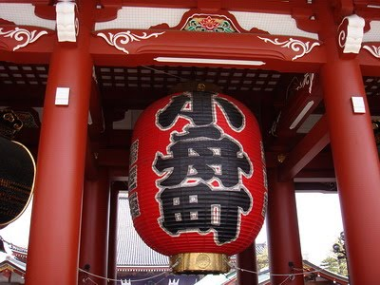
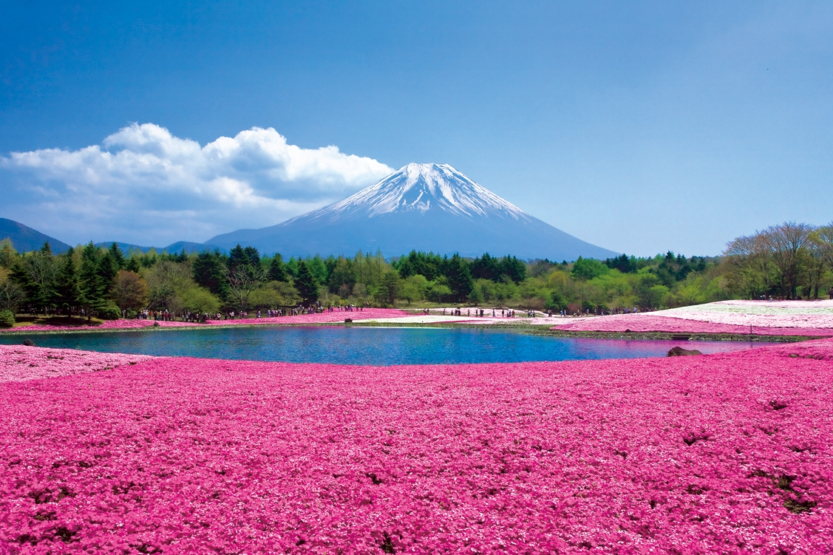
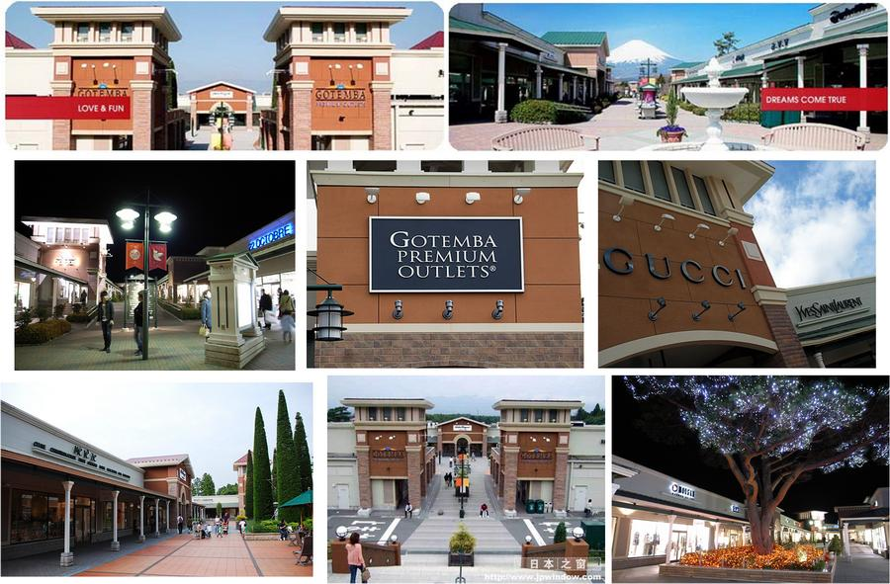

เดินทาง 26-30 พ.ค. ราคา 32,900

★ พักที่ โตเกียว 2 คืน (พักห้องละ 2 ท่าน ) มาตรฐานโรงแรม 3 ดาว++
★ เมนูพิเศษบุฟเฟ่ต์ชาบู ชาบู พร้อมทั้งเมนูพิเศษ บุฟเฟ่ต์ ขาปูยักษ์
★ วนอุทยานแห่งชาติ ฮาโกเน่ ส่วนหนึ่งของอุทยานแห่งชาติ ฟูจิ-ฮาโกเน่-อิสึ ที่ผู้มาเยือนสามารถชื่นชมความงามแห่งธรรมชาติ
★ สัมผัสบรรยากาศ ภูเขาไฟฟูจิ ที่ขึ้นทะเบียนเป็นมรดกโลกทางวัฒนธรรม ภายใต้ชื่อ "ฟุจิซัง” สถานที่ศักดิ์สิทธิ์และแหล่ง
บันดาลใจทางศิลปะ" จากกรรมการมรดกโลกครั้งที่ 37 ปี 2556
อิสระเที่ยวชมเมืองโตเกียว ชิมอาหารอร่อยๆที่โตเกียว
วันที่ | รายละเอียดการเดินทาง | อาหารในรายการ |  |  | โรงแรมหรือ  ระดับทียบเท่า
วันที่ | รายละเอียดการเดินทาง | เช้า | เที่ยง | ค่ำ | โรงแรมหรือ  ระดับทียบเท่า
01 | กรุงเทพฯ – เดินทางโดยสายการบิน เจ็ท เอเชีย | - | - | - | -
02 | โตเกียว – ล่องเรือทะเลสาบอาชิ – หุบเขาโอวาคุดานิ – ช้อปปิ้ง โกเทมบะ เอ้าเล็ท – อาบน้ำแร่ญี่ปุ่น - บุฟเฟต์ขาปูยักษ์ไม่อั้น | - | 01 | 02 | FUJI SAN GARDEN
03 | ภูเขาไฟฟูจิ ชั้น 5 – ชมพิ้งค์มอส – วัดอาซากุสะ – JTC DUTY FREE – ช้อปปิ้งชินจูกุ | 03 | 04 | 05 | DAY NICE HOTEL
04 | อิสระตามอัธยาศัย | 06 | x | x | DAY NICE HOTEL
05 | โตเกียว – วัดนาริตะ – อิออน พลาซ่า – กรุงเทพ | 07 | x | x

วันแรก (1) กรุงเทพฯ – นาริตะ (โตเกียว)
22.00 น. พร้อมกันที่ สนามบินสุวรรณภูมิ ชั้นระหว่างประเทศขาออก (ชั้น4) สายการบิน JET ASIA ณ เคาน์เตอร์ D ประตู 2 พบกับเจ้าหน้าที่ที่คอยต้อนรับและอำนวยความสะดวก ณ บริเวณหน้าเคาน์เตอร์
วันที่สอง (2) นาริตะ (ญี่ปุ่น) - วนอุทยานแห่งชาติ ฮาโกเน่ – ล่องทะเลสาบอะชิ(นั่งเรือโจรสลัด)
หุบเขาโอวาคุดานิ- โกเท็มบะแฟคทอรี่เอาท์เล็ท แช่ออนเซ็น +บุฟเฟ่ต์ขาปูยักษ์
01.15 น. ออกเดินทางจาก กรุงเทพฯ โดยสายการบิน JET ASIA เที่ยวบิน JF 988 (บริการอาหารและเครื่องดื่มบนเครื่อง)
09.10น. เดินทางถึง สนามบินนาริตะ ประเทศญี่ปุ่น ผ่านพิธีตรวจคนเข้าเมืองและศุลกากรตรวจเช็คสิ่งของ
สัมภาระของท่านเรียบร้อย นำท่านเดินทางสู่ วนอุทยานแห่งชาติฮาโกเน่ สถานที่ท่องเที่ยวที่ได้รับความนิยม โดยเป็นส่วนหนึ่งของอุทยานแห่งชาติ ฟูจิ-ฮาโกเน่-อิสึ ที่ผู้มาเยือนสามารถชื่นชมความงามแห่งธรรมชาติ และดอกไม้นานาพันธุ์หลากสีสันที่เบ่งบานตลอดทั้งปี ทิวทัศน์ที่สวยงามหลากหลาย รวมไปถึงภูเขาไฟฟูจิ ทะเลสาบอาชิ นำท่าน ล่องเรือทะเลสาบอาชิ ทะเลสาบที่ก่อตัวจากลาวาของภูเขาไฟฟูจิ หากวันใดอากาศสดใส ท่านจะได้สัมผัสทัศนียภาพในอีกมิติหนึ่งที่มีความงดงามราวกับภาพวาดสะท้อนลงสู่ทะเลสาบเปรียบดั่งภาพสะท้อนจากกระจกใสบานใหญ่และพร้อมอิสระถ่ายภาพเป็นที่ระลึก
เที่ยง บริการอาหารเที่ยง ณ ภัตตาคาร(1) บริการท่านด้วย SET MENU สไตล์ญี่ปุ่น
นำท่านเดินทางสู่ หุบเขาโอวาคุดานิ (โดยรถบัสปรับอากาศ) ที่เกิดขึ้นจากการปะทุขึ้นมาของภูเขาไฟฮาโกเน่เมื่อหลายพันปีก่อน ทำให้เกิดบ่อน้ำร้อนผุดขึ้นมาจากใต้ดิน น้ำและควันเหล่านี้จะมีส่วนผสมของกำมะถันอยู่ด้วยโดยความร้อนของน้ำที่ผุดขึ้นมานั้น สามารถต้มไข่ให้สุก ได้เลยทีเดียว พร้อมชิม “ไข่ดำ” โดยเชื่อกันว่าหากได้ทานไข่ที่ต้มจนเปลือกภายนอกเป็นสีดำ 1 ฟอง ซึ่งคนญี่ปุ่นเชื่อกันว่ากินไข่ดำหนึ่งฟองจะทำให้อายุยืนขึ้นเจ็ดปี จากนั้นให้ท่านได้เลือก “ชมและซื้อ” ขนมขบเคี้ยว ขนมขึ้นชื่อและสินค้าพื้นเมืองที่ขึ้นชื่อมากมายของญี่ปุ่น จากนั้นนำเดินทางสู่ โกเท็มบะแฟคทอรี่เอาท์เล็ท ให้ท่านได้ช้อปปิ้งอย่างจุใจกับสินค้าแบรนด์เนมที่แหล่งรวมสินค้านำเข้าและสินค้าแบรนด์ญี่ปุ่นโกอินเตอร์มากมายกับคอลเลคชั่น เสื้อผ้าล่าสุด อาทิ MK Michel Klein, Morgan, Elle, CynthiaRowley, DiffusioneTessile ฯลฯ เลือกซื้อกระเป๋าสไตล์ หรูหรา ได้ที่ร้าน Bally, Prada, Gucci, Diesel, Tumi,Gap, Armanyฯลฯ เลือกดูเครื่องประดับ และนาฬิกาหรูอย่าง Tag Heuer, Agete, S.T.Dupont, Tasaki, Longinesฯลฯ รองเท้าแฟชั่น Hush Puppies, Scotch Grain, Skechers, Hogan ฯลฯ หรือเลือกซื้อสินค้าสำหรับคุณหนู Aigle,BandaiAsobi, Hakka Kids, Miki House และสินค้าอื่นๆอีกมากมาย
ค่ำ รับประทานอาหารค่ำ ณ ภัตตาคารของโรงแรม(2) บริการท่านด้วยเมนูบุฟเฟต์ของโรงแรม พร้อมบุฟเฟต์ขาปูยักษ์แบบไม่อั้น
หลังอาหารให้ท่านได้ผ่อนคลายกับการแช่น้ำแร่ธรรมชาติเพื่อผ่อนคลายความเมื่อยล้าและจะทำให้ผิวพรรณสวยงาม และยังช่วยให้ระบบหมุนเวียนโลหิตดีอีกด้วย
พักที่ FUJISAN GARDEN HOTEL หรือเทียบเท่า

วันที่สาม (3) ภูเขาไฟฟูจิ ชั้น5 (ขึ้นอยู่กับสภาพอากาศ) – ชมพิ้งค์มอส - โตเกียว- วัดอาซากุซะ - JTC DUTY FREE
ช้อปปิ้งย่านชินจุกุ
เช้า บริการอาหารเช้า ณ ห้องอาหารของโรงแรม (3)
นำท่านเดินทางสู่ ภูเขาไฟฟูจิ สัญลักษณ์ของแดนอาทิตย์อุทัยแห่งนี้ และยังเป็นภูเขาไฟที่มีลักษณะงดงามที่สุดในโลกแห่งหนึ่ง ภูเขาไฟที่อยู่สูงกว่าระดับน้ำทะเลถึง 3,776 เมตร ซึ่งมีหิมะปกคลุมบนยอดเขาตลอดทั้งปี และเป็นสถานที่ศักดิ์สิทธิ์ของชาวญี่ปุ่นที่เชื่อกันว่าเป็นที่สิงสถิตของเทพเจ้าดังนั้นภูเขาไฟฟูจิจึงเป็นสถานที่ต้องห้ามสำหรับสตรีมานานนับร้อย ๆ ปี นำท่านขึ้นชมความงามที่ ชั้น 5 ของเส้นทางขึ้นเขา บนระดับความสูงที่ 2,500 เมตร (ในกรณีที่อากาศเอื้ออำนวย ขึ้นอยู่สภาพอากาศ ณ วันที่เดินทาง) เชิญถ่ายรูปกับวิวสวยมุมต่างๆ อิสระให้ท่านได้บันทึกภาพความงามของภูเขาไฟแห่งนี้ พร้อมทั้งเลือกชมและซื้อ สินค้าพื้นเมืองและขนมอร่อย มากมายตามอัธยาศัย นำท่านเดินทางสู่ มหานครโตเกียว เมืองหลวงปัจจุบันของญี่ปุ่น ที่คลาคล่ำไปด้วยผู้คน และเทคโนโลยีล้ำยุคมากมาย จากนั้นนำท่านเดินทางสู่ เมืองชิชิบุ เมืองเล็ก ๆ ในจังหวัด
ไซตะมะ เป็นจังหวัดติดโตเกียว จิจิบุ หรือ ชิชิบุ (Chichibu) นำท่านเดินทางสู่ ทุ่งดอกพิงค์มอสในเขต ชิชิบุ ซึ่งปกคลุมด้วยดอกพิงค์มอส สีชมพู และสีม่วงอ่อนพร้อมใจกันบานสะพรั่งอวดโฉมนักท่องเที่ยวที่มาเยือน
เที่ยง บริการอาหารเที่ยง ณ ภัตตาคาร(4) บริการท่านด้วย SET MENU สไตล์ญี่ปุ่น
นำท่านเดินทางสู่มหานครโตเกียว เมืองหลวงปัจจุบันของญี่ปุ่น ที่คลาคล่ำไปด้วยผู้คน และเทคโนโลยีล้ำยุคมากมาย นำท่านเดินทางสู่ วัดอาซากุซะ SENSOJI TEMPLE กราบนมัสการขอพรจาก องค์เจ้าแม่กวนอิมทองคำ ที่เป็นทองสัมฤทธิ์ มีขนาดเล็กเพียง 5.5 เซนติเมตร วัดพุทธที่เก่าแก่ที่สุดในภูมิภาคคันโต และมีผู้คนนิยมมากราบไหว้ขอพรเพื่อความเป็นสิริมงคลตลอดทั้งปี ถ่ายภาพเป็นที่ระลึกกับ คามินาริมง (ประตูฟ้าคำรณ) ซึ่งมีโคมไฟสีแดงขนาดยักษ์ที่มีความสูงถึง 4.5 เมตร โคมไฟที่ใหญ่ที่สุดในโลก แขวนอยู่ เลือกชมและเช่าเครื่องรางของขลังอันศักดิ์สิทธิ์ของวัดแห่งนี้ หรือเพลิดเพลินกับ ถนนนาคามิเซ ถนนช้อปปิ้งที่มีชื่อเสียงของวัด มีร้านขายของที่ระลึกมากมายไม่ว่าจะเป็นเครื่องรางของขลัง ของเล่นโบราณ และตบท้ายด้วยร้านขายขนมที่คนญี่ปุ่นมายังวัดแห่งนี้ต้องมาต่อคิวกัน ท่านจะได้เพลิดเพลิน กับการช้อปปิ้งของฝากที่เป็นแบบญี่ปุ่น ญี่ปุ่น Made In Japan แท้ๆ รวมทั้งข้าวของเครื่องใช้คุณภาพดี มากมาย อาทิ ร่ม, หมวก, รองเท้า, กระเป๋า, เสื้อผ้า เป็นต้น ได้ที่นี่จากนั้นนำท่านสู่ JTC DUTY FREE ให้ท่านได้เลือกช๊อปปิ้งกับสินค้าปลอดภาษีนานาชนิด และนำท่านเดินทางสู่ ย่านชินจุกุ หรือศูนย์กลางที่สองแห่งนคร ย่านช้อปปิ้งชั้นนำของชาวญี่ปุ่นที่ถือว่าเป็นแหล่งอัพเดทเทรนด์ ของชาวปลาดิบ ย่านความเจริญอันดับหนึ่งของนครโตเกียวในปัจจุบัน เชิญท่านเลือก ชมและซื้อ สินค้ามากมาย อาทิเช่น เครื่องใช้ไฟฟ้า, กล้องถ่ายรูป, MP-3, คอมพิวเตอร์, Note Book, นาฬิกา, เสื้อผ้า และเครื่องสำอาง KOSE , SHISEDO , KANEBO , SK II และอื่น ๆ อีกมากมาย ที่ราคาค่อนข้างถูกกว่าเมืองไทย และที่จะขาดไม่ได้เลยก็ คือ ร้าน 100เยน ซึ่งสินค้าทุกอย่างภายในร้านจะราคา 100 เยน เท่ากันหมด ที่ท่านสามารถเลือกซื้อเป็นของฝากกลับบ้านได้ ในราคาที่สบายกระเป๋า
ค่ำ รับประทานอาหารค่ำ ณ ภัตตาคาร(5) บริการท่านด้วย ชาบู ชาบู สไตล์ญี่ปุ่น
พักที่ DAY NICE HOTEL TOKYO หรือเทียบเท่า

วันที่สี่ (4) อิสระตามอัธยาศัย หรือท่านสามารถเลือกซื้อตั๋ว DISNEYLANDเพิ่ม
เช้า บริการอาหารเช้า ณ ห้องอาหารของโรงแรม(6)
อิสระให้ท่านได้พักผ่อนตามอัธยาศัย ให้ท่านได้เที่ยวช้อปปิ้งตามสถานที่ต่างๆในกรุงโตเกียวหรือ นั่งรถไฟไปยัง “โตเกียว ดิสนีย์แลนด์” (บัตรเข้าสวนสนุก 2,500 บาท ไม่รวมค่าเดินทาง) ดินแดนหรรษาของคนทุกเพศทุกวัย ที่มีผู้เข้าชมมากกว่า 17 ล้านคนต่อปี สนุกสนานกับเครื่องเล่นต่างๆ ที่แบ่งออกเป็นโซน เพลิดเพลินกับ ADVENTURE LAND ที่นำท่านผจญภัยกับการล่องเรือโจรสลัด PIRATES OF THE CARIBBEAN หรือจะชมดิสนีย์แลนด์โดยรถไฟ WESTERN RIVER RAILROAD ปีนบ้านต้นไม้ SWISSFAMILYTREEHOUSEสนุกสนานกับเครื่องเล่นต่างๆ มากมายยัง WESTERN LANDตะลุยเหมืองถ่านหินที่ BIG THUNDER MOUNTAIN หรือเลือกสนุกกับ SPLASH MOUTAIN นั่งเรือผจญภัยบนผาสูงชันในโซน CRITTER COUNTRY เข้าชมบ้านผีสิง HUNTED MANSION อันน่ากลัว และชมบ้านน้อยแสนน่ารักของหมีพูห์ POOH’S HUNNY HUNT ในโซน FANTASY LAND เพลิดเพลินกับการแต่งกายชุดประจำ
ชาติของตุ๊กตาตัวน้อยๆกับ IT’S A SMALL WORLD ผจญภัยไปกับ PINOCCHIO’S DARLING JOURNEY เลือกมุมสวยถ่ายภาพเป็นที่ระลึกใน TOON TOWN กับบ้านของเหล่าการ์ตูนของดิสนีย์ MINNIE HOUSE บ้านแสนน่ารักของมินนี่ หรือ CHIP’N DALE’S TREEHOUSE บ้านต้นไม้ชองชิบกับเดล หรือสนุกกันต่อกับเครื่องเล่นมันส์ๆโซน TOMORROWLAND สนุกสุดเหวี่ยงกับรถไฟตะลุยอวกาศใน SPACE MOUTAIN หรือเลือกเดินทางในอวกาศแบบสบายๆไปกับ STAR TOURสนุกกับเครื่องเล่นชิ้นใหม่ล่าสุดของโตเกียว ดิสนีย์แลนด์ BUZZ LIGHT YEAR ประชันความแม่นกับเพื่อนด้วยปืนเลเซอร์สุดไฮเทค จากนั้น ช้อปปิ้งกับสินค้าของดิสนีย์ที่มีมากมายหลากหลายแบบให้เลือกเป็นของที่ระลึกฝากทางบ้านยัง WORLD BAZAARและต่อด้วยการชม(ELECTRIC PARADE) ชมขบวนพาเหรดสุดอลังการ “ TOKYO DISNEYLAND ELECTRIC PARADE DREAMLIGHT ” ของเหล่าการ์ตูนมากมาย มิกกี้เม้าส์ มินนี่เม้าส์ พลูโต ชิบแอนด์เดล โดนัลดักค์ หมีพูลและผองเพื่อน ปีเตอร์แพน สโนว ไวท์ กับคนแคระทั้งเจ็ด ฯลฯ ที่มาอวดโฉมในพาเหรดสวยๆของดิสนีย์ (ในกรณีที่ฝนตก หรือ อากาศไม่เหมาะสม ขบวนพาเหรดอาจงดการแสดง)
สำหรับท่านที่ ไม่ไป ดิสนีย์แลนด์ ---> แนะนำท่านนั่งรถไฟต่อไปยังย่าน “ชิบูย่า” ศูนย์กลางแฟชั่นวัยรุ่นในโตเกียว หามุมถูกใจถ่ายภาพคู่กับ “ฮาจิโกะ” รูปปั้นสุนัขแสนรู้ ที่กลายเป็นจุดนัดพบยอดฮิตสำหรับหนุ่มสาวโตเกียว อัพเดทแฟชั่นสไตล์โตเกียวที่ตึก(109) อิจิมารุคิว ทั้งเสื้อผ้า กระเป๋า รองเท้า เครื่องประดับและแฟชั่นชั้นนำของญี่ปุ่นในฤดูต่างๆอีกมากมาย รับรองไม่มีเอ้าท์ และนำท่าน ไปยัง “Shibuya Hikarie”แหล่งช้อปปิ้งแห่งใหม่ของ Shibuya ที่เน้นสินค้าเอาใจวัยทำงาน อิสระให้ท่านได้ช้อปปิ้งกันตามอัธยาศัยจากนั้นนำท่านเดินช้อปปิ้งยังย่าน “ฮาราจูกุ” แหล่งรวมแฟชั่นทันสมัยของวัยรุ่นญี่ปุ่น อิสระกับการ ช้อปปิ้งยัง “ตรอกทาเคชิตะ” สองข้างทางเรียงรายไปด้วยร้านขายของวัยรุ่น เสื้อผ้า เครื่องประดับ รองเท้า กระเป๋า ร้านฟาสท์ฟูดร้านเครปญี่ปุ่นอร่อยๆมากมาย วันสุดสัปดาห์จะเป็นแหล่งนัดพบของพวก “ COSPLAY ” มักมาแต่งหน้า และเปลี่ยนเสื้อผ้ากันหรือเลือกช้อปปิ้งบนถนน “โอโมเตะซันโด” ย่านสำหรับคนที่มีไลฟ์สไตล์ที่ทันสมัย และหรูหรา ด้วยแบรนด์ร้านค้าชั้นนำมากมายที่เรียงรายตลอดสองข้างทาง ไม่ว่าจะเป็น DIOR, LOUIS VUITTON, TOD’S เป็นต้น ( ไม่รวมค่าใช้จ่ายในการเดินทาง )
พักที่ DAY NICE HOTEL TOKYO หรือเทียบเท่า

วันที่ห้า (5) วัดนาริตะ – ห้างอิออน – กรุงเทพฯ
เช้า บริการอาหารเช้า ณ ห้องอาหารของโรงแรม(7)
จากนั้นนำท่านเดินทางสู่ วัดนาริตะ นำท่านนมัสการเทพเจ้าแห่งไฟ ณ วัดนาริตะ วัดที่มีประวัติศาสตร์อันเก่าแก่ ซึ่งมีอายุยาวนานมากกว่า 1,000 ปี และยังเป็นวัดที่บูชาเทพเจ้าแห่งไฟจากนั้นนำจากนั้นให้ท่านอิสระกับย่านช้อปปิ้งของเมืองนาริตะ ห้างสรรพสินค้าชื่อดังห้างอิออน แหล่งใหญ่รวบรวมสินค้าหลากหลายชนิดรอให้ท่านเลือกซื้อ อาทิ เสื้อผ้าแฟชั่นนำสมัย กระเป๋า รองเท้า เครื่องสำอาง ของที่ระลึก เครื่องใช้ไฟฟ้า อุปกรณ์อิเล็คทรอนิคส์ เป็นต้น **เพื่อให้ท่านได้ใช้เวลาได้อย่างคุ้มค่าอาหารกลางวันอิสระตามอัธยาศัย**
ได้เวลาสมควรนำท่านเดินทางสู่สนามบินนาริตะ เพื่อเดินทางกลับสู่กรุงเทพฯ
14.00.น. ออกเดินทางกลับสู่กรุงเทพฯ โดยสายการบิน JET ASIA เที่ยวบินที่ JF 989 (บริการอาหารและเครื่องดื่มบนเครื่อง)
19.10น. เดินทางถึงท่าอากาศยานสุวรรณภูมิ โดยสวัสดิภาพ
****************************************************************************************
** ก่อนตัดสินใจจองทัวร์ ควรอ่านเงื่อนไขการเดินทางอย่างถ่องแท้จนเป็นที่พอใจแล้วจึงวางมัดจำเพื่อประโยชน์ของท่านเอง**

การเดินทางในแต่ละครั้งจะต้องมีผู้โดยสารจำนวน 15 ท่านขึ้นไป ถ้าผู้โดยสารไม่ครบจำนวนดังกล่าว
บริษัทฯ ขอสงวนสิทธิ์ในการเลื่อนการเดินทาง หรือเปลี่ยนแปลงราคา
อัตราค่าบริการ
วันเดินทาง | ผู้ใหญ่ 2-3 ท่าน | เด็กมีเตียง | เด็กไม่มีเตียง | พักเดี่ยว
28 เมษายน – 2 พฤษภาคม | 32,900 | 32,900 | 30,900 | 8,000
01-05 พฤษภาคม 2557 | 36,900 | 36,900 | 34,900 | 8,000
03-07 พฤษภาคม 2557 | 36,900 | 36,900 | 34,900 | 8,000
05-09 พฤษภาคม 2557 | 34,900 | 34,900 | 32,900 | 8,000
08-12 พฤษภาคม 2557 | 35,900 | 35,900 | 33,900 | 8,000
10-14 พฤษภาคม 2557 | 35,900 | 35,900 | 33,900 | 8,000
12-16 พฤษภาคม 2557 | 34,900 | 34,900 | 32,900 | 8,000
15-19 พฤษภาคม 2557 | 35,900 | 35,900 | 33,900 | 8,000
17-21 พฤษภาคม 2557 | 34,900 | 34,900 | 32,900 | 8,000
19-23 พฤษภาคม 2557 | 34,900 | 34,900 | 32,900 | 8,000
22-26 พฤษภาคม 2557 | 35,900 | 35,900 | 33,900 | 8,000
24-28 พฤษภาคม 2557 | 34,900 | 34,900 | 32,900 | 8,000
26-30 พฤษภาคม 2557 | 32,900 | 32,900 | 32,900 | 8,000
29 พฤษภาคม – 2 มิถุนายน | 35,900 | 35,900 | 33,900 | 8,000

อัตรานี้รวม
- ค่าตั๋วเครื่องบิน ไป-กลับ (ตั๋วกรุ๊ป)
- ภาษีสนามบินทุกแห่ง
- ค่าธรรมเนียมภาษีน้ำมัน
- ค่าที่พักระดับมาตรฐานตามรายการ
- ค่าธรรมเนียมเข้าชมสถานที่ท่องเที่ยวตามรายการ
- ค่ารถโค้ชปรับอากาศนำเที่ยวตามรายการ
- ค่าอาหารทุกมื้อตามรายการ
- ค่าน้ำหนักและสัมภาระตามที่สายการบินกำหนดท่านละ 20 กก.
- ค่าประกันเดินทางอุบัติเหตุวงเงิน 1,000,000 บาท (เงื่อนไขตามกรรมธรรม์)1

อัตรานี้ไม่รวม
1.ค่าทำหนังสือเดินทาง
2.ค่าใช้จ่ายส่วนตัวที่ไม่ระบุไว้ในรายการ เช่น ค่าโทรศัพท์, ซักรีด
3.ค่าภาษีมูลค่าเพิ่ม 7% และภาษีหัก ณ ที่จ่าย 3%
4.ค่าทิปไกด์ และ พนักงานขับรถ ท่านละ 2,000 เยน หรือ 650 บาท / ท่าน ตลอดทริป ส่วนหัวหน้าทัวร์ตามความพึงพอใจของผู้เดินทาง
5.ค่าธรรมเนียมวีซ่าชั่วคราวเข้าประเทศญี่ปุ่น (สำหรับผู้ถือหนังสือเดินทางไทย)
6.ค่าภาษีน้ำมันที่ทางสายการบินอาจมีการเรียกเก็บเพิ่มเติมอีก!!!!

กระเป๋าเดินทางและสัมภาระ
- กระเป๋าใบใหญ่ (ควรมีล้อลาก/เข็นได้) ที่จะบรรทุกใส่ใต้ท้องเครื่องบิน น้ำหนักไม่เกินท่านละ 20 กิโลกรัม (หากน้ำหนักเกิน ทางสายการบินอาจจะเรียกเก็บค่าระวางเพิ่มได้) ควรใส่กุญแจอย่างหนาแน่น
(สาหรับผู้โดยสารชั้นประหยัดหรือ Economy Class Passenger)
- กระเป๋าสำหรับหิ้วขึ้นเครื่อง สายการบินอนุญาตให้ได้ไม่เกิน 7 กิโลกรัม และความกว้าง+ยาว+สูง ไม่เกิน 115 เซนติเมตร หรือ 25 เซ็นติเมตร (9.75 นิ้ว) x 56 เซนตเมตร (21.5 นิ้ว) x 46 เซนตเมตร (18 นิ้ว)
- ในบางสายการบิน มีบินภายใน อนุญาตให้โหลดใต้ท้องเครื่องได้ แค่ท่านละ 1 ใบ/ท่านเท่านั้น และ หิ้วขึ้นเครื่องได้ 1 ใบ/ท่านเช่นกัน
เงื่อนไขการชำระเงิน : สำหรับการจอง กรุณาชำระมัดจำ ท่านละ 10,000..- บาท (หลังการจอง 3 วัน ทำการฯ)
- ชำระยอดทั้งหมดก่อนการเดินทางอย่างน้อย 14 วัน ทำการฯ
- ชำระค่าทัวร์ทั้งหมดก่อนเดินทางไม่น้อยกว่า 14 วัน มิฉะนั้นจะถือว่าท่านยกเลิกการเดินทาง
- การยกเลิกไม่น้อยกว่า 45 วัน คืนมัดจำทั้งหมด
- ยกเลิกล่วงหน้า 30 – 44 วันก่อนเดินทาง หักมัดจำท่านละ 1,000 / 2,000 บาท
- ยกเลิกล่วงหน้า 15 – 29 วันก่อนเดินทาง หักมัดจำท่านละ 3,000 / 6,000 บาท
- ยกเลิกหลัง 14 วันก่อนเดินทาง หักค่าดำเนินการ 100 %
- ยกเลิกจากกรณี อุบัติเหตุ หรือ เจ็บป่วย กรุณาส่งหลักฐานใบรับรองแพทย์ หรือ เหตุผลอื่นๆกระกอบการพิจารณา
การยกเลิก
- จำนวนผู้เดินทางขั้นต่ำ 15 ท่านขึ้นไป
- หนังสือเดินทางต้องมีอายุใช้งานนับจากวันเดินทางไม่น้อยกว่า 6 เดือนและรับเฉพาะผู้ประสงค์เดินทางท่องเที่ยว
- ทางบริษัทฯจะไม่รับผิดชอบใดๆ ทั้งสิ้นหากเกิดกรณีความล่าช้าจากสายการบิน, การประท้วง, การนัดหยุดงาน, การก่อจลาจล หรือกรณีที่ท่านถูกปฏิเสธ การเข้าหรือออกเมืองจากเจ้าหน้าที่ตรวจคนเข้าเมือง หรือเจ้าหน้าที่กรมแรงงานทั้งจากไทย และต่างประเทศซึ่งอยู่นอกเหนือความรับผิดชอบ
- ทางบริษัทฯจะไม่รับผิดชอบใดๆ ทั้งสิ้นหากเกิดกรณีความล่าช้าจากสายการบิน, การประท้วง, การนัดหยุดงาน, การก่อจลาจล หรือกรณีที่ท่านถูกปฏิเสธ การเข้าหรือออกเมืองจากเจ้าหน้าที่ตรวจคนเข้าเมือง หรือเจ้าหน้าที่กรมแรงงานทั้งจากไทย และต่างประเทศซึ่งอยู่นอกเหนือความรับผิดชอบ
- ทางบริษัทฯจะไม่รับผิดชอบใดๆ ทั้งสิ้น หากท่านใช้บริการของทางบริษัทฯไม่ครบ อาทิ ไม่เที่ยวบางรายการ, ไม่ทานอาหารบางมื้อ เพราะค่าใช้จ่ายทุกอย่าง ทางบริษัทฯได้ชำระค่าใช้จ่ายให้ตัวแทนต่างประเทศแบบเหมาขาดก่อนออกเดินทางแล้ว
- ทางบริษัทฯจะไม่รับผิดชอบใดๆ ทั้งสิ้น หากเกิดสิ่งของสูญหายจากการโจรกรรม และ/หรือ เกิดอุบัติเหตุที่เกิดจากความประมาทของตัวนักท่องเที่ยวเอง
เมื่อท่านตกลงชำระเงินไม่ว่าทั้งหมดหรือบางส่วนกับทางบริษัทฯ ทางบริษัทฯ จะถือว่าท่านได้ยอมรับในเงื่อนไขข้อตกลงต่างๆ ที่ได้ระบุไว้แล้ว
หมายเหตุ : จากมาตรการยกเว้นวีซ่าเข้าประเทศญี่ปุ่นให้กับคนไทยเริ่มบังคับใช้ใน วันที่ 1 กรกฏาคม พ.ศ.2556. ผู้ที่ประสงค์เดินทางไปยังประเทศญี่ปุ่น ไม่ว่าจะด้วยวัตถุประสงค์เพื่อการท่องเที่ยว เยี่ยมญาติ หรือธุรกิจ จะพำนักระยะสั้นในประเทศญี่ปุ่นไม่เกิน 15 วัน และจะต้องยื่นเอกสารในขั้นตอนการตรวจเข้าเมือง เพื่อยืนยันการมีคุณสมบัติการเข้าประเทศญี่ปุ่น ดังนี้ตัวอย่างของเอกสารมีดังต่อไปนี้
1. ตั๋วเครื่องบินขาออกจากประเทศญี่ปุ่น ทางบริษัททัวร์จัดเตรียมเอกสารให้ในวันเดินทาง
2. สิ่งที่ยืนยันว่าผู้เดินทางสามารถรับผิดชอบค่าใช้จ่ายที่อาจเกิดขึ้นในระหว่างที่พำนักในประเทศญี่ปุ่นได้ (เช่น เงินสด บัตรเครดิต เป็นต้น)
3. ชื่อ ที่อยู่ และหมายเลขติดต่อในระหว่างที่พำนักในประเทศญี่ปุ่น (เช่น คนรู้จัก โรงแรม และอื่นๆ) ทางทัวร์จัดเตรียมให้
4. กำหนดการเดินทางระหว่างที่พำนักในประเทศญี่ปุ่น ทางทัวร์จัดเตรียมให้
คุณสมบัติการเข้าประเทศญี่ปุ่น (สำหรับกรณีการเข้าประเทศญี่ปุ่นตามมาตรการยกเว้นวีซ่า)
1. หนังสือเดินทางอิเล็กทรอนิกส์ที่ยังมีอายุการใช้งานเหลืออยู่
2. กิจกรรมใดๆ ที่จะกระทำในประเทศญี่ปุ่นจะต้องไม่เป็นสิ่งที่ขัดต่อกฎหมาย และเข้าข่ายคุณสมบัติเพื่อการพำนักระยะสั้นเท่านั้น
3. ในขั้นตอนการขอเข้าประเทศ จะต้องระบุระยะเวลาการพำนักไม่เกิน 15 วัน
4. เป็นผู้ที่ไม่มีประวัติการถูกส่งตัวกลับจากประเทศญี่ปุ่น หรือมิได้อยู่ในระยะเวลาของการถูกปฏิเสธไม่ให้เข้าประเทศ และไม่เข้าข่ายคุณสมบัติที่อาจจะถูกปฏิเสธไม่ให้เข้าประเทศ

กรณีผู้เดินทางไมผ่านการตรวจพิจารณาในการ เข้า-ออก ทั้งประเทศไทยและประเทศเกาหลีใต้และประเทญี่ปุ่น
อันเนื่องมาจากการกระทําที่ส่อไปในทางผิดกฎหมายการหลบหนีเข้าออกเมือง หรือการถูกปฏิเสธในกรณีอื่นๆทุกกรณี
ทางบริษัทจะไม่รับผิดชอบและไมคืนค่าใช้จ่ายต่างๆ เนื่องจากเป็นการเหมาจ่ายกับตัวแทนบริษัท

- รายการและราคาอาจเปลี่ยนแปลงได้ตามความเหมาะสม เนื่องจากสภาวะอากาศ, การเมือง, สายการบิน และอัตราแลกเปลี่ยนโดยทางบริษัทฯ จะคำนึงถึงประโยชน์และความปลอดภัยของท่านเป็นสำคัญที่สุด
- ทางบริษัทฯ จะไม่รับผิดชอบต่อการออกนอกประเทศ / ห้ามเข้าประเทศญี่ปุ่น / การนำสิ่งของผิดกฎหมาย / เอกสารการเดินทางไม่ถูกต้อง และความประพฤติส่อไปในทางเสื่อมเสีย รวมถึงภัยธรรมชาติ และการยกเลิกเที่ยวบิน

พิเศษ จากเรา
- ราคาที่นำเสนอพิเศษสุดกว่าที่อื่น แต่มากด้วยคุณภาพกว่ามากมาย
- มีการชี้แนะสินค้าที่ควรซื้อให้ในราคาถูก ๆ ไม่มีจุดประสงค์ในการพาไปเชือดเหมือนทัวร์ทั่วไป
- เราแจกหมวก ให้คนละ 1 ใบ
- แจกกระเป๋าใส่ดินสอ ปากกา ให้ 1 ใบ
- แจก ยาหม่องน้ำ ให้ 1 ขวด
- แจก พัดมือถือ คนละ 1 อัน 555

สนใจในการจอง
โอนเงินมัดจำ ในการจอง ทัวร์ คนละ 10,000 บาท
ชำระส่วนที่เหลือให้หมดก่อน 15 วัน ของวันเดินทาง
โอนมาที่ ธนาคารใด ธนาคารหนึ่ง ในนาม สมปอง เจนชัยจิตรวนิช
ธนาคาร กรุงศรีอยุธยา สาขา สี่แยกวังหิน บัญชีกระแสรายวัน เลขที่บัญชี 2140013280
ธนาคาร กสิกรไทย สาขา รัชดา-ห้วยขวาง ในบัญชีกระแสรายวัน เลขที่บัญชี 089-1069251
ธนาคาร ไทยพาณิชย์ สาขาย่อย เซ็นทรัลปิ่นเกล้า บัญชี ออมทรัพย์ เลขที่ 183-2 10718-9
ธนาคาร กรุงเทพ สาขาย่อย เซ็นทรัล ปิ่นเกล้า บัญชีออมทรัพย์ เลขที่ 095-0-20209-3

หลังการโอนเงิน
กรุณา ส่งหลักฐานต่างๆ ที่แจ้งไว้ด้านล่างนี้ มาที่............
- Fax 02-9481866, 02-9482065 รอสัญญาณ แฟกต์
- หรือ สแกนหลักฐาน ส่งมาที่ อีเมล์ jenchai624@hotmail.com
- สำเนาการโอนเงิน
- เบอร์โทรติดต่อกลับ ของ ผู้จอง และเพื่อนร่วมทาง
- กำหนดวันเดินทาง / ทริปที่ไป / วันเดินทาง
- หากไปต่างประเทศ ขอสำเนาพาสปอต
- สำเนาบัตรประชาชน กรณี ยังไม่มีพาสปอตในขณะนั้น ( ใช้ในการจองตั๋วเครื่องบิน )
สมปอง ทัวร์ /
ใบอนุญาตประกอบธุรกิจการท่องเที่ยว เลขที่ 11 / 05588
Website : www.programtour.com
Email : jenchai624@hotmail.com
Chat : msn : jenchai624@hotmail.com
Chat : Skype : jenchai624
Office 1 : ตลิ่งชัน 02-8867018-9
Office 2 : รามอินทรา : 02-9481866
Mobile : ไทย : 089-9246304, 087-5149753,
Mobile : เวียดนาม : 091-6003612

